Pierre se mouille

Matthieu 14, 22-33

« Viens ! Répondit Jésus » Matthieu 14, 29

Objectifs :
- Découvrir Pierre, le disciple de Jésus et ce récit de la marche de Pierre vers Jésus.
- Explorer la notion de foi et de courage
- Accueillir le fait que Dieu nous tend la main, quoi que nous fassions.

L’eau de la foi

Introduction thématique

Comme évoqué, l’eau peut être, en même temps, lieu de joie et de paix mais aussi lieu de tempête et de peur. C’est comme la foi, elle peut être en même temps paisible et joyeuse, ou inquiète et tempétueuse.

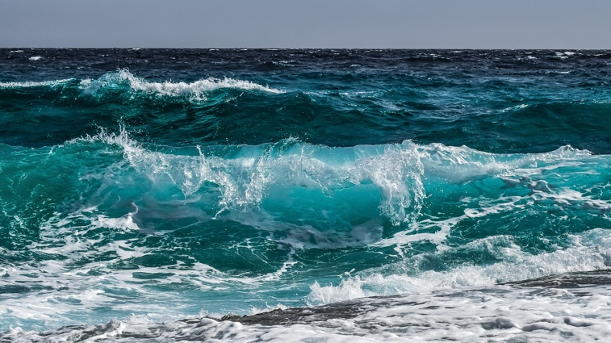
Comme dit Georges Haldas : « La foi n’est pas une disposition particulière, privilégiée, d’une partie de nous-mêmes. Mais une globalité. Incluant tout : le doute, les questions, le sentiment de l’abandon, celui de la présence, le plein et le vide, la souffrance et la joie, la fidélité à la Source et la trahison, le pardon et le refus de pardon, l’amour de Dieu et la haine de Lui, la révolte et la soumission… Bref, croire, c’est être tout entier ».
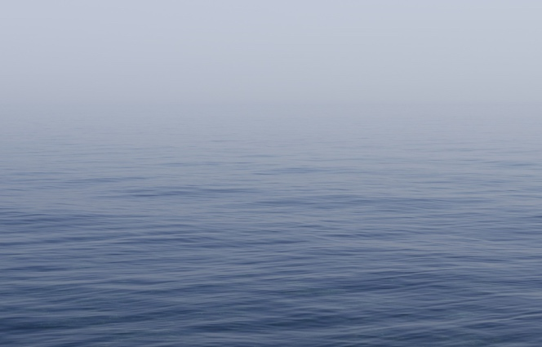
Ce qui est important c’est la route, le pas, le chemin… c’est de se lancer à l’eau et d’y aller. C’est de se mouiller. C’est ce que fait Pierre. Il va vers Jésus, non seulement, il répond à l’appel de Jésus « Viens ! », mais il le provoque « Seigneur, si c'est bien toi, donne-moi l'ordre de venir vers toi sur l'eau. » (28) Pierre a osé se mouiller. Et si nous osions nous aussi prendre ce risque ? comme le dit ce texte, prendre le risque de Dieu ?

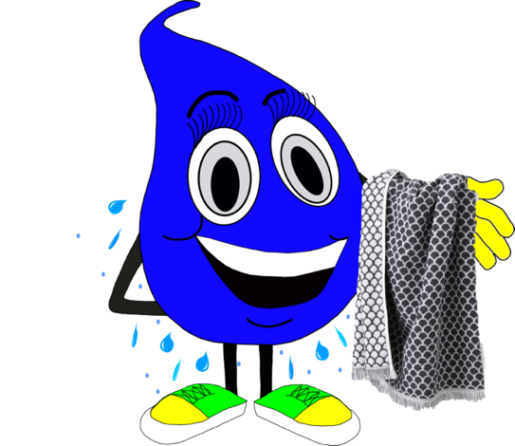
« On dit de certains qu’ils ont le goût du risque, mais il y a risque et risque.
On risque au jeu,
on risque sa chance,
on risque un accident,
on risque sa santé.
Il y a aussi le risque de perdre un emploi.
Le risque du chômage.
Et d’autres risques encore :
le risque de l’eau,
le risque du feu,
le risque du vol.
Contre cela, il y a des assurances qui font une « pub » monstre en vous promettant de vous assurer contre tous risques.
Mais il y a aussi le risque de croire.
Croire, c’est comme aimer, c’est risquer.
C’est se risquer,
se risquer à tout… se risquer à Dieu.
Et là, il n’y a pas d’assurance tous risques contre Dieu !

Mais si risquer Dieu c’était risquer sa vie comme on risque une merveilleuse aventure ?
Ça vaut le coup.
Ce serait dommage de ne pas se risquer à Dieu, et de rester dans son coin, avec son petit train-train, ses petites habitudes !…
Il faut être fou pour se risquer à Dieu ! »

Matthieu 3, 13-17

Texte biblique

Tout de suite après, Jésus oblige ses disciples à monter dans la barque. Il veut qu'ils passent avant lui de l'autre côté du lac. Pendant ce temps, il veut faire partir les foules. Jésus les renvoie donc, puis il monte dans la montagne pour prier. Quand la nuit arrive, Jésus est là, seul.
La barque est déjà assez loin de la terre. Le vent souffle contre la barque, et les vagues viennent la frapper. Vers la fin de la nuit, Jésus vient vers ses disciples en marchant sur l'eau. Quand les disciples le voient marcher sur l'eau, ils sont effrayés, ils disent : « C'est un fantôme ! » Et ils se mettent à crier, parce qu'ils ont peur. Mais Jésus leur parle tout de suite en disant : « Rassurez-vous, c'est moi ! N'ayez pas peur ! »
Alors Pierre lui dit : « Seigneur, si c'est bien toi, donne-moi l'ordre de venir vers toi sur l'eau. » Jésus lui dit : « Viens ! » Pierre sort de la barque et il se met à marcher sur l'eau pour aller vers Jésus. Mais, en voyant qu'il y a du vent, il a peur, il commence à s'enfoncer dans l'eau. Alors il crie : « Seigneur, sauve-moi ! » Aussitôt, Jésus tend la main à Pierre, il le saisit et lui dit : « Tu n'as pas beaucoup de foi ! Tu n'as pas eu confiance. Pourquoi ? »
Ils montent tous les deux dans la barque, et le vent s'arrête de souffler. Alors les disciples qui sont dans la barque se mettent à genoux devant Jésus en lui disant : « Vraiment, tu es Fils de Dieu ! »

Commentaire biblique
- Versets 22-23 : L’ordre de Jésus
  - Jésus oblige, c’est un verbe fort, un ordre contraignant.
  - Les disciples sont donc seuls sur leur barque ; Jésus lui-même est seul après avoir renvoyé la foule. Ce récit contraste ainsi avec le récit d’avant qui est la multiplication des pains, où la foule est présente, la fête et l’abondance sont de mise. Là, c’est la solitude, la nuit et… la prière.
  - Dans nos vies également se succèdent des temps de fête, des temps ensemble et des temps de solitude, de confrontation au monde !

- Versets 24-27 : « N’ayez pas peur ! »
  - La mer est un milieu assez hostile et inhospitalier. Tout concorde à apporter la peur dans ce récit. C’est la nuit, en pleine mer, le vent souffle, les vagues frappent la barque. Bref, c’est une atmosphère de peur qui est installée là. Et en plus, c’est la fin de la nuit, l’heure la moins agréable, « l’heure où l’envie de dormir est la plus forte pour un veilleur.»
  - C’est dans ce contexte qu’arrive Jésus de l’extérieur, d’une façon inattendue, tellement inattendue que les disciples ne le reconnaissent pas Jésus. C’est la panique, accentuée par la notion de « fantôme ». C’est alors que Jésus se présente « C’est moi, n’ayez pas peur ! ».
- Versets 28-31 : « Viens ! »
  - Pierre va plus loin que les autres et du coup, il connaît de grandes difficultés. Suivre Jésus ne va pas sans complications.
  - Tout commence par un souhait de Pierre d’avoir un signe tangible pour vérifier que c’est bien Jésus. Pourtant, il le fait d’une façon différente. Il ne demande pas à Jésus de s’engager pour lui, mais de lui ordonner d’aller vers lui. Pierre a une si grande confiance en Jésus qu’il veut aller encore plus loin et expérimenter cette confiance.
  - Et effectivement, il va aller plus loin qu’il n’imaginait. Et il rencontre le doute, la crise. Peu importe la grandeur de la foi, le doute est toujours présent.
  - La crise n’est donc pas une régression, mais bien le signe que Pierre a été encore plus loin, qu’il a avancé. En effet, Pierre va être sauvé, tiré des eaux par la main de Jésus.
  - Et Jésus va, par sa remarque, dévier le problème. Ce ne sont pas les causes extérieures qui sont le véritable problème, mais le positionnement intérieur. Des crises, il y en a. Des difficultés, il y en a. On peut soit subir et devenir ainsi fataliste, voire pessimiste ; ou on peut affronter avec confiance et devenir ainsi résistant, voire optimiste.
  - C’est grâce à cette crise que Pierre aura une nouvelle connaissance de Jésus. D’ailleurs, deux chapitres plus loin, Pierre va affirmer « « Tu es le Messie, le Fils du Dieu vivant. » (Matthieu 16, 16)
- Versets 32-33 : « Vraiment, tu es Fils de Dieu ! »
  - Le récit qu’a vécu Pierre peut être étendu à chacun et chacune. Ce sont tous les disciples qui participent à ce récit. Eux aussi ont une perception différente de Jésus.

Pour les adultes

Dans nos vies, comme dans nos vies de foi, il y a des moments de joie et de difficultés, de courage et de faiblesse, de force et de doute.

Pierre, l’ami de Jésus, est confronté aussi à cela.
- La confiance : dans ce récit, règne d’abord la confiance : sur un simple ordre de Jésus, les disciples montent dans la barque. Ils ne remettent pas en question l’ordre.
- La peur : puis la peur apparaît, face au mystère, lorsque Jésus vient à eux en marchant sur les eaux. C’est la peur face au mystère de la vie, qui surgit de nulle part.
- Le pas de la foi : viennent l’appel et le risque de la foi. Pierre veut prendre ce risque et il va le prendre. Il fait le pas et ose se jeter à l’eau. C’est un acte de foi.
- Le doute : mais voilà, la vie et les difficultés le rattrapent, le doute aussi. Le doute sur lui-même, « je ne vais pas y arriver », le doute aussi sur la foi « Ce n’est pas possible d’y arriver ».
- L’aide : c’est là que Jésus tend la main et saisit Pierre pour l’aider, pour le tirer de là.
- La remise en question : Jésus pose une question à Pierre, comme pour le faire réfléchir, le faire aller plus loin.
- La confession de foi : c’est alors que tous peuvent confesser leur foi en Jésus Fils de Dieu !

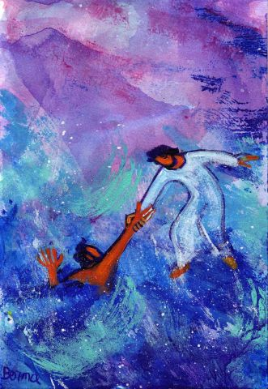
Dans un court récit, nous voilà embarqués dans la foi avec tout ce qu’elle comporte. Dans une vie de foi, comme dans la vie, c’est normal de passer par des moments de doute, de peur ; c’est comme cela qu’on grandit, qu’on évolue. Ce qui est essentiel, c’est de savoir que Dieu n’est pas celui qui nous enfonce, qui envoie les vagues… mais il est celui qui appelle et qui tend la main.

« Père, nous t’en prions,
Passe devant nous pour nous conduire,
Marche à côté de nous pour être un ami,
Sois au-dessus de nous pour nous protéger,
Tiens-toi derrière nous pour nous diriger,
Sois au-dessous de nous pour nous porter,
Demeure avec nous pour nous aimer. Amen »
Jean-François Bill.

Déroulement de la célébration
Accueil | - Bienvenue à chacun  - Suivre les propositions d’accueil
Animation ludique | Je m’y risque … je ne m’y risque pas
Un jardin à arroser | - Suivre les propositions de l’année  - Planter un rosier
Raconter la Bible | Narration avec des émoticônes ou de grands objets
Parole ouverte | - Quel élément de ce récit vous a touché ?  - De quel personnage vous sentez-vous le plus proche ?  - A la place de Pierre, qu’auriez-vous ressenti ? Fait ?  - Que pensez-vous de la phrase de Jésus « Tu n’as pas beaucoup de foi ! Tu n’as pas eu confiance. Pourquoi ? »
Chant | - « Je ne t’abandonnerai pas » Philippe Corset  - « Etire la toile de ta tente » Philippe Corset
Prière | Avec deux émoticônes et une peluche  Quand j’ai peur,  - Poser émoticône peur,  je peux te le dire, Seigneur  - Faire passer une peluche rassurante aux enfants et leur proposer s’ils le souhaient de partager une peur à Dieu quand ils ont la peluche.  Tu me tends la main  - Poser la main  Avec toi, je peux avoir confiance  - Poser l’émoticône confiance/joie  Amen
Activité créatrice | - Image double face  - Un bateau éponge
Rituel d’au-revoir | Suivre les propositions d’au-revoir

Un jardin à arroser

Plante de la séquence : un rosier
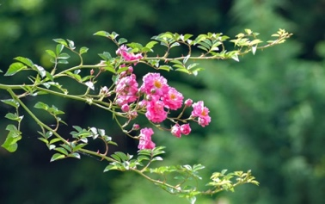
Un rosier, c’est comme la vie, c’est en même temps magnifique par ses fleurs, mais dangereux par ses épines.
Un rosier, c’est comme la foi, parfois cela sent bon, des fois cela pique.

Activité ludique

- Prendre des risques, c’est bien. Mais il faut doser le risque à prendre. Dans la vie et dans la foi, c’est important de trier entre « bon » risque et « mauvais » risque
- De plus, chacun n’a pas la même frontière. Un sportif pourra aller plus loin par exemple dans le ski qu’un amateur.
- Dans une salle tracer trois lignes avec du scotch de carrossier par exemple ou déposer dans trois lieux des panneaux de circulation en expliquant :

1ère ligne | 2ème ligne | 3ème ligne
Je m’y risque | Je m’y risque avec quelqu’un | Je ne m’y risque pas
 | 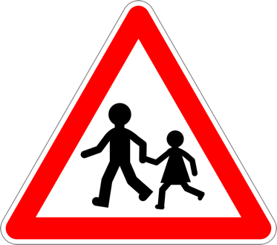

- Ensuite, proposer des situations et chacun se positionne… discuter et argumenter suivant les cas.

Situations possibles :
- Je grimpe sur un arbre
- Je traverse la route sur une passage piéton
- Je fais du vélo dans mon jardin
- Je fais du vélo sur la route
- Je descends au toboggan
- Je vais dormir chez mes grands-parents sans mes parents
- Je sors sans dire à personne où je vais
- Je rentre chez quelqu’un que je ne connais pas
- Je vais à l’école
- Quelqu’un que je ne connais pas me propose d’aller en voiture
- Un copain/une copine me propose de venir jouer chez lui
- Je vais dans la forêt
- Je vais me baigner dans la piscine
- Je traverse à pied une autoroute
- Je téléphone à ma grand-maman, mon grand-papa, mon oncle, ma tante

Raconter la Bible

Nous allons aujourd’hui vous raconter un récit de la Bible. C’est un récit qui vient de l’Evangile de Matthieu.  Il parle de Jésus, la lumière du monde, mais aussi de Pierre. | Ouvrir une Bible  Allumer une bougie près de la Bible |  | Ouvrir une Bible  Allumer une bougie près de la Bible
Dans ce récit, il y a plein d’émotions. |  |  | Déposer un émoticônes double :  - une face heureuse/confiance ;  - une face triste/peur
Tout commence par la confiance. Car Jésus dit à ses disciples de monter sur une barque et d’aller sur le lac. Et les disciples obéissent, confiants.  Pendant ce temps, Jésus prie. | Poser une émoticône « confiance » | 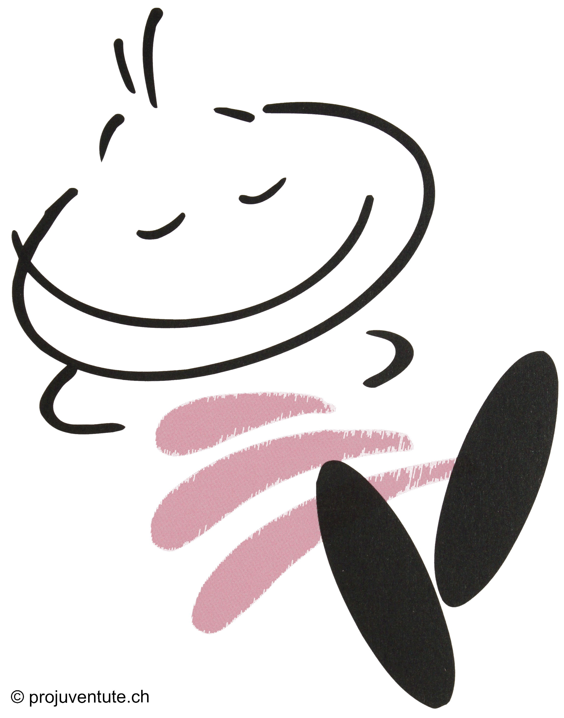 | - Poser face heureuse  - Poser une grande nappe bleue  - et dessus un carré brun pour la barque  - Déposer à l’intérieur des bouteilles pour les disciples
La nuit arrive. Il fait sombre. Les disciples sont au milieu du lac. Le vent se lève. Les disciples sont inquiets. | Poser une émoticône  « inquiétude » | 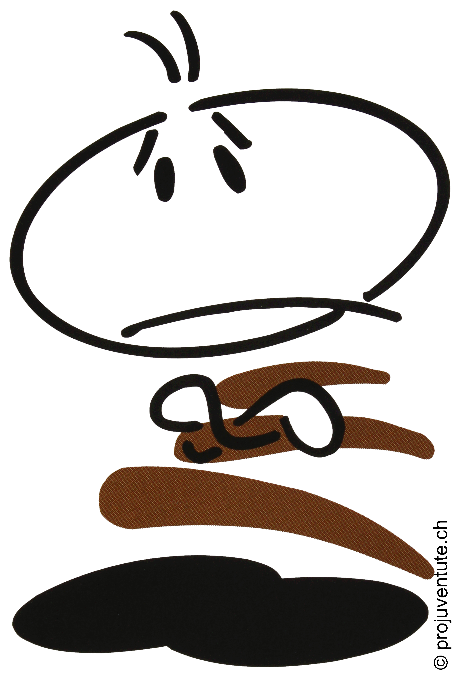 | - Déposer un tissu noir.  - Mettre des vagues sur la mer : soit des chemins en jutes bleus, soit du papier crêpe bleu de façon ondulé.  - Tourner la face
Vers la fin de la nuit, quand il fait encore bien sombre, Jésus arrive. Les disciples croient que c’est un fantôme. Ils ont très peur. | Poser une émoticône « peur ». | 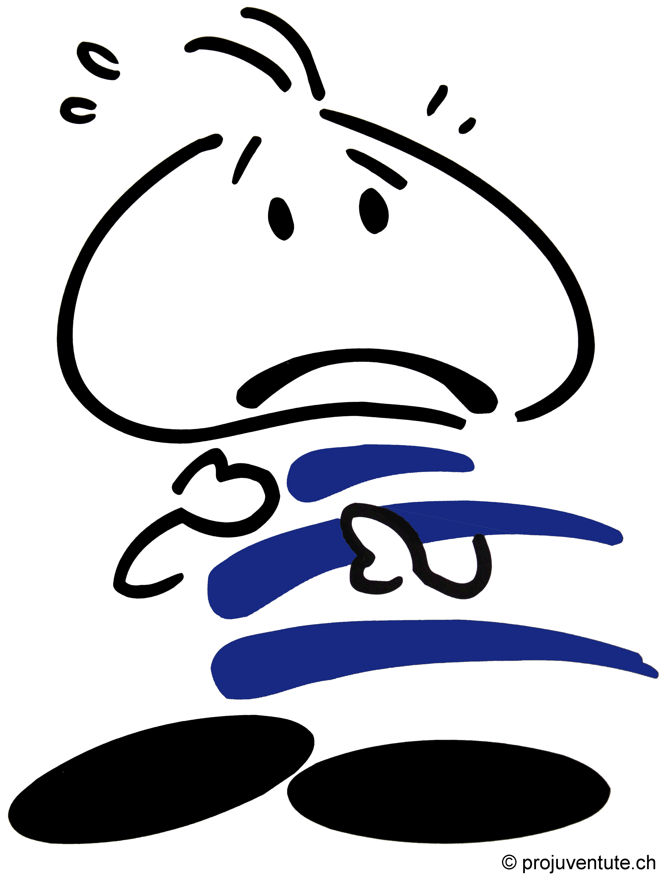 | - Poser une bouteille sur le bleu  - Montrer la face
Jésus leur dit : « C’est moi. N’ayez pas peur ! » Il les rassure. | Poser une émoticône « sourire ». |  | - Tourner la face
Pierre est totalement rassuré. Il a envie d’aller vers Jésus. Alors il dit à Jésus : « Seigneur, si c'est bien toi, donne-moi l'ordre de venir vers toi sur l'eau. ».  Jésus lui dit : « Viens ! » | Poser une émoticône  « heureux ». |  | - Détacher une bouteille du groupe
Pierre y va. Il sort sur l’eau. Il fait le premier pas. Tout va bien. Il est rassuré. Il va vers Jésus. Il regarde vers lui. | Poser une émoticône  « courage ». | 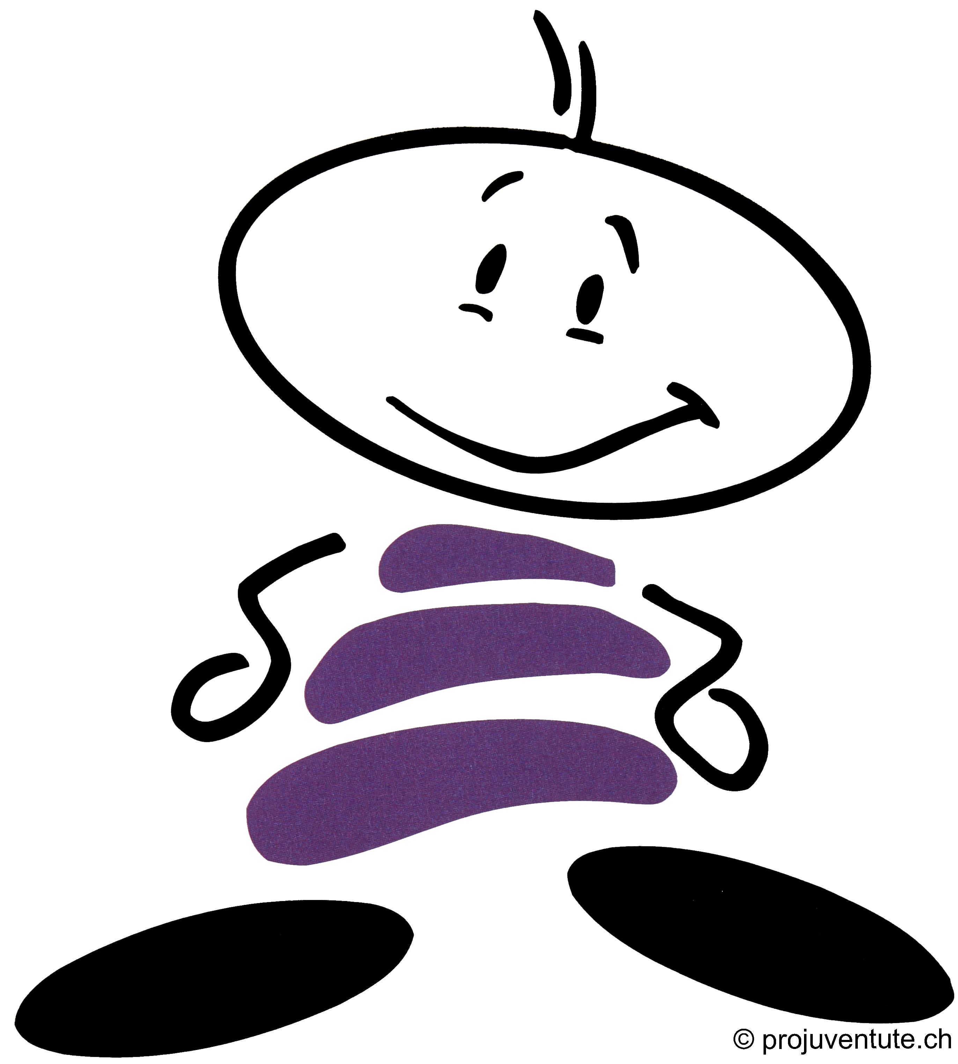 | - Sortir Pierre dans l’eau  - Le faire aller vers Jésus
Mais voilà qu’il entend le vent. Il regarde vers la mer et il voit les vagues. Il est effrayé. Il commence à couler. Il a de plus en plus peur. Il crie à Jésus « Sauve-moi !» | Poser une émoticône « Très peur » | 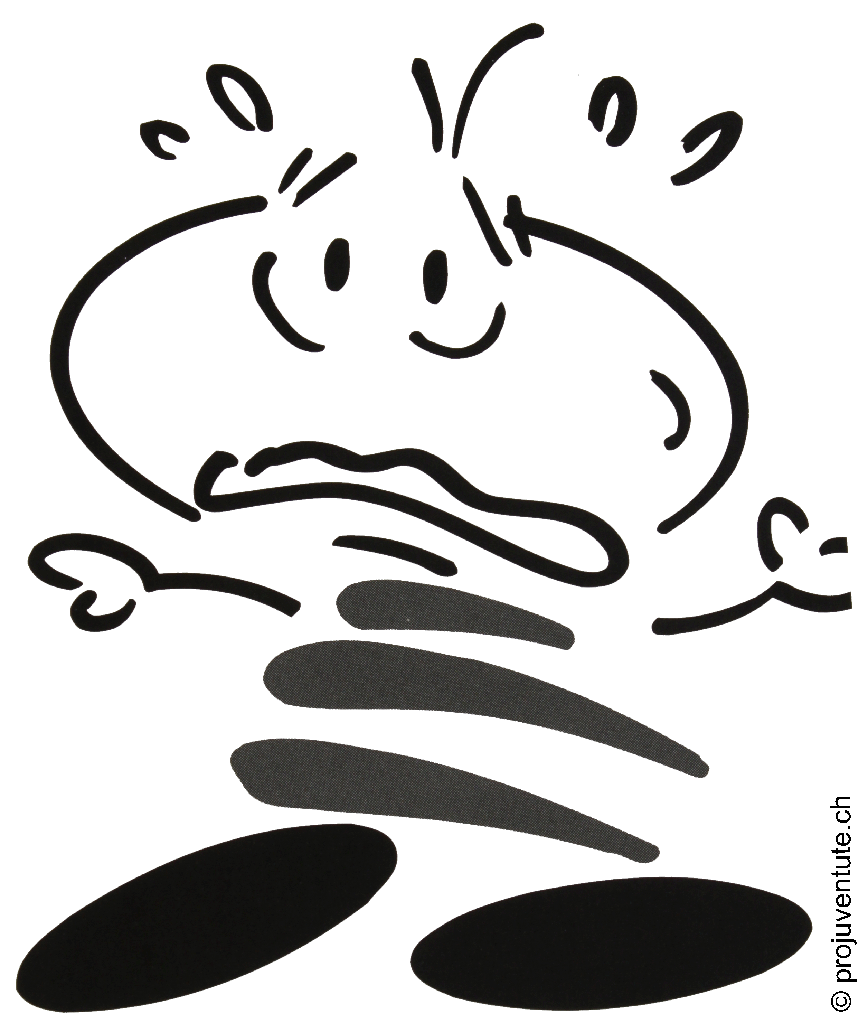 | - Entourer Pierre de vagues  - Tourner la face
Jésus lui tend la main. Jésus l’aide.  Il dit à Pierre « Tu n'as pas beaucoup de foi ! Tu n'as pas eu confiance. Pourquoi ? » | Poser une émoticône « Etonné » | 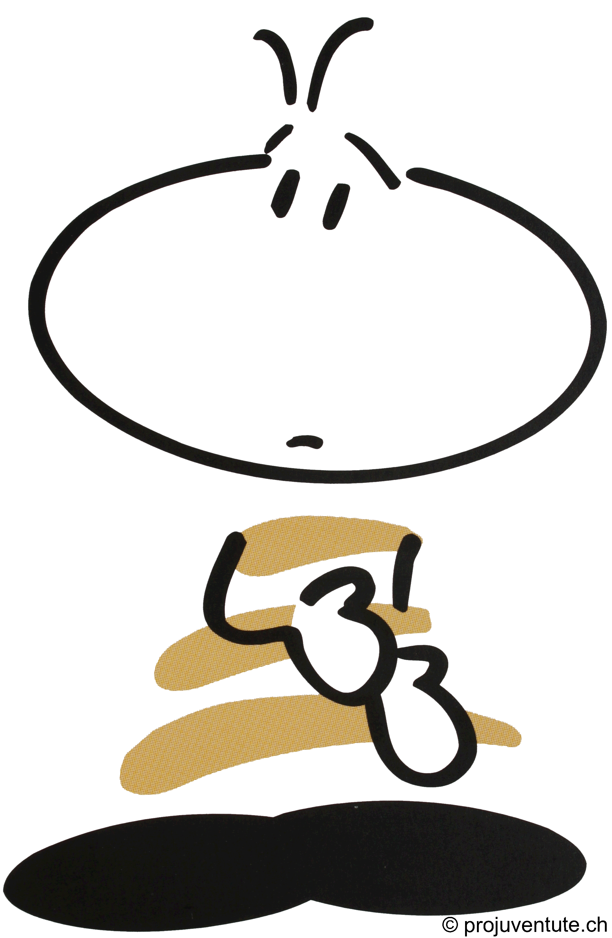 | - Déposer une image de main vers la face
Jésus et Pierre montent dans la barque.  Le vent s’arrête de souffler. |  |  | - Mettre Pierre et Jésus dans la barque  - Enlever les vagues
Tous ceux qui sont dans la barque disent à Jésus : « Vraiment tu es le Fils de Dieu ! » | Poser une émoticône « sourire ». |  | - Tourner la face  - Approcher la bougie de la bouteille de Jésus

IActivités créatrices

Image double face

Matériel :

- Soit 2 images (une A5 et une feuille blanche A4)
- Soit 2 images A4 et une feuille blanche A3
  - Les deux images peuvent être découpées dans des revues, imprimées ou dessinées.
  - Une image calme, paisible et une image tempétueuse
- Ciseaux
- Colle

Comment faire :

- Prendre les deux images et les découper en bandes égales
- Coller une bande d’une image, puis une bande de la deuxième image… ainsi de suite en alternant les deux bandes
- Plier en éventail
- Quand vous regardez d’un côté, vous voyez le dessin calme et de l’autre, vous voyez le dessin tempétueux.

 | 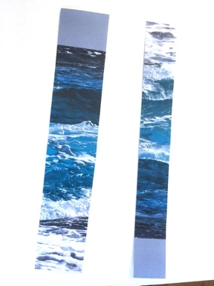 |  | 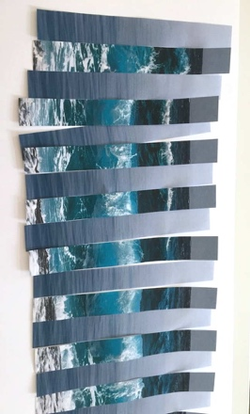
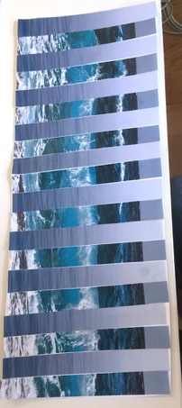 | 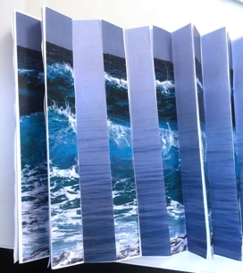 | 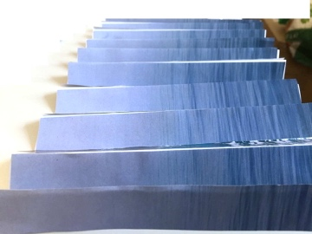 | 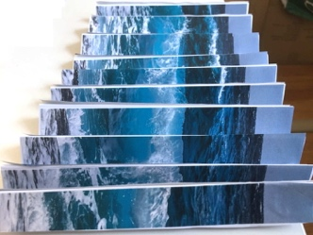

Bateau en éponge

Matériel :

- Une éponge
- Une demi pique à brochette
- Ciseaux
- Du papier collant transparent (pour fourrer les livres d’école)
- Des décorations (petits bouts de papier ; papier et troueuse ; papier de soie…)

Comment faire :
- Découper l’éponge en forme de barque
- Découper une voile dans le papier collant.
  - Attention : il faut prévoir une double voile
  - On va mettre la demi-pique à brochette au milieu
  - Ensuite déposer différentes décorations à l’intérieur
  - Refermer pour constituer la voile
- Mettre la voile sur le bateau

Et voilà un bateau à utiliser dans le bain, dans la piscine
Et en plus, il est utile pour nettoyer

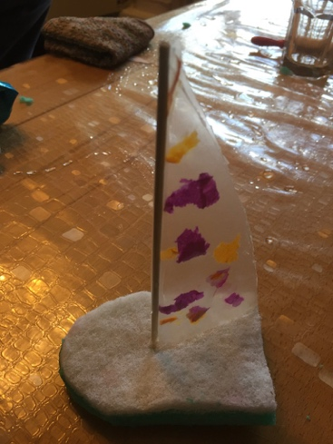 | 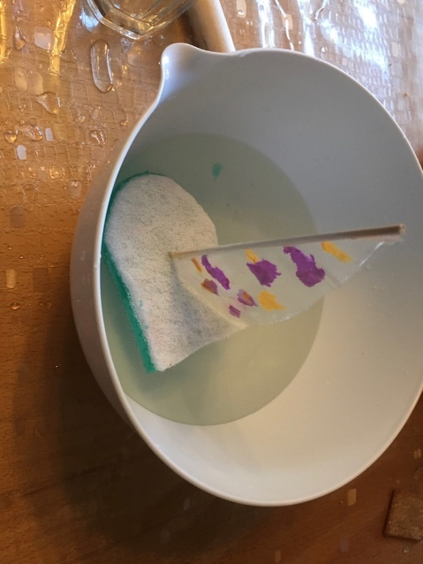

Risquer Dieu ! Brochure « Risquer Dieu » Editions Ouverture 1984 ; Editions OPEC
Commentaire que vous retrouverez dans la brochure des Kidsgames 2020.
Jiri Mrazek « Matthieu 14, 22-33 Jésus marche sur la mer », Revue Lire et Dire.

